**Лабораторная работа №6**

**режим 2**

**ТЕМА**: ИЗУЧЕНИЯ передатчик ПРОГРАММИРОВАННОГО АДАПТЕРА

Параллельным интерфейсом.

**ЦЕЛЬ**: Изучить назначение и применение программируемого адаптера параллельного интерфейса (ПАПИ). Получить навыки настройки ПАПИ и его практического использования.

ЗАДАНИЕ.

1. Используя программу «Proteus 7.10» создать систему:

Процессор 8086;

шину адреса,

шину данных,

шину управления;

- Микросхема соответственно теме лабораторной (i8255).

К выходам микросхемы можно подключить устройства управления (например, клавиатуру и семи сегментный индикатор.

2. Используя комплекс и эмулятор ПАПI, написать программы и которая:

а) выводит или вводит данные в порт А, В, С в режиме 2.

3. Отладить программы, если работа выполняется на комплексе на:

а) эмуляторе

б) графической оболочке для стенда-stend.exe ASM-80

4. Снять осциллограммы сигналов с временными соотношениями на эмуляторе.

5.Написаты программу, которая принимает данные по СОМ порта и выдачи их на печать системы МП I8080, таймер И8253, УСАПП И8251, контроллер прерываний i8259 и параллельный адаптер И8255.

6.Оформиты отчет.

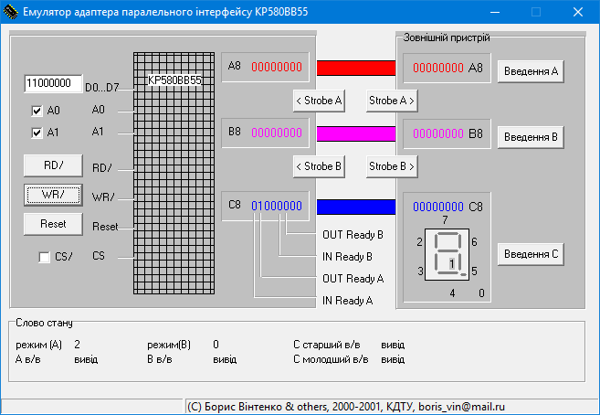

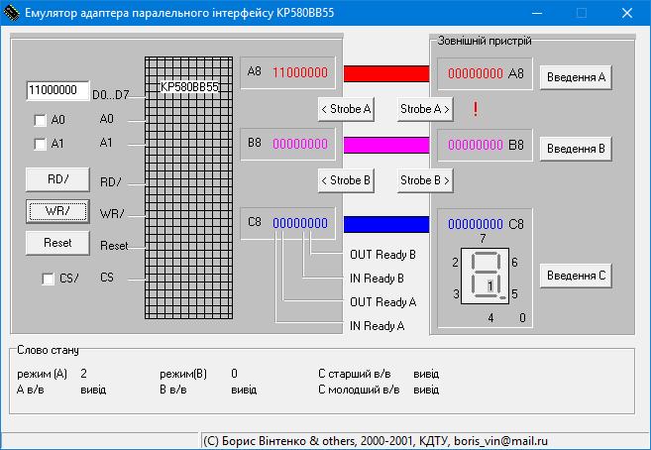

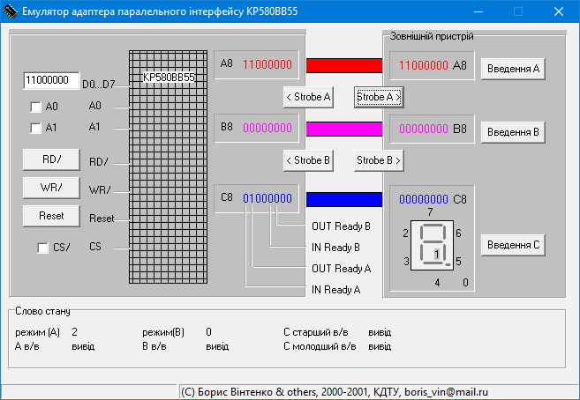

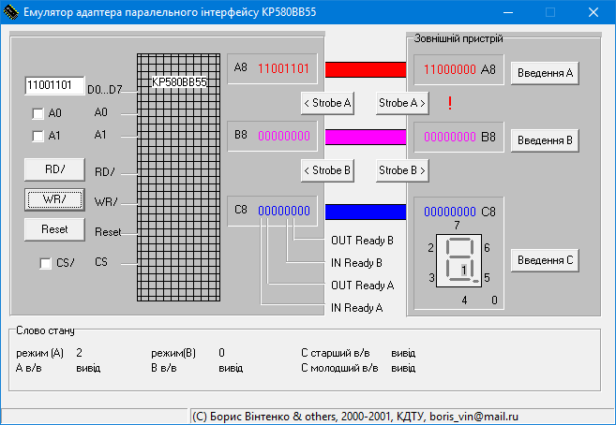

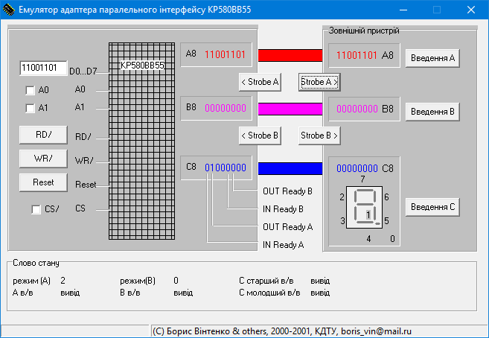

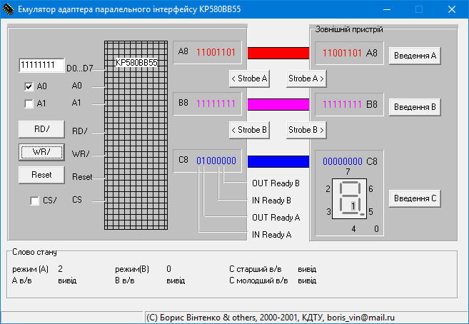

А = 11000000;

Р = 11010000;

C = 11000001;

Л = 11001011;

А = 11000000;

Н = 11001101;

пример программы

Вывод данных из порта А в режиме 2

Org 2200h

// синал управления

PC3 - INTRa -вивид

PC4 - - вход

PC5 - IBFa - выход

PC6 - - вход

PC7 - - выход

//УСР (С на вывод) -11000000-С0h

Mvi a, c0h

Out 83h

//Исходное установление С

Mvi a, 0ah; PC5 = 0

Out 83h

Mvi a, 06h; PC3 = 0

Out82h

lxi h, mas; загрузки массива

Lda len, длина массива

Mov c, a; счетчик

M1: mov a, m;

Out 80h;

Inx h;

Dcr c;

Mvi a, 0eh; PC7 = 0 - -строб записи (готовность к передаче)

Out 83h;

//УС для считывания РС6 (АСКА) -11001000-С8h

Mvi a, c8h; C (7-0) на ввод

Out 83h;

M2: in 82h

Ani 40h; PC6 1 ()

Jz m2

Jz m1

Hlt

end

Вывод данных (имя студента) пользуясь кодами АСК-II на принтер режим 2

Org 2300h

//Cигнал обмена при работе с принтером

PC7--запрос на передачу (от компьютера)

PC6- -подтверждение приема (от принтера)

PC5-BUSY-сигнал занятости (уровнем 1)

PC4-PE-бумага отсутствует (от принтера уровнем 1)

Mvi a, c0h; установление режима 2

Out 83h; вывод адаптера

Mvi a, 89h; подготовка к считыванию

Out 83h; слова состояния в режиме 0 (PC7-0 на вывод)

M1: in 82h

Ani 20h; PC5 = 0 готовность

Jnz m1

M2: in 82h

Ani 10h; PC4 = 0 есть бумага

Jnz m2

M3: in 82h; считывания слова состояния PC7 = 0

Ani 80h;

Jz m3;

M4: Mvi a, c0h; установление режима 2

Out 83h;

Lxi h, mas

Lda len; контроль размера массива

Mov c, a

Mvi a, m; считывания массива

Out 80h; вывод на принтер первого знака

Inx h;

Dcr c;

Mvi a, 09h; (РС7-0 на ввод)

Out 83h;

M5: in 82h; считывания слова состояния

Ani 40h; подтверждение приема РС6 = 0 или нет -

Jnz m5;

Mvi a, 80h; порт с на вывод

Out 83h;

Mvi a, 0fh; возвращение РС7 в исходное положение

Out 83h;

Jz m4

hlt

Mas: db 00h; передаваемый массив данных (ASCII)

Len: db 06h; размер массива

End